**HƯỚNG DẪN P/O COI**

🙚🙛o0o🙙🙘

**USER người dùng: Mã nhân viên/ password hệ thống tự sinh**

|  |  |
| --- | --- |
| Menu chức năng:   * Đổi mật khẩu. * Mâu thuẫn quyền lợi |  |

1. Đổi mật khẩu: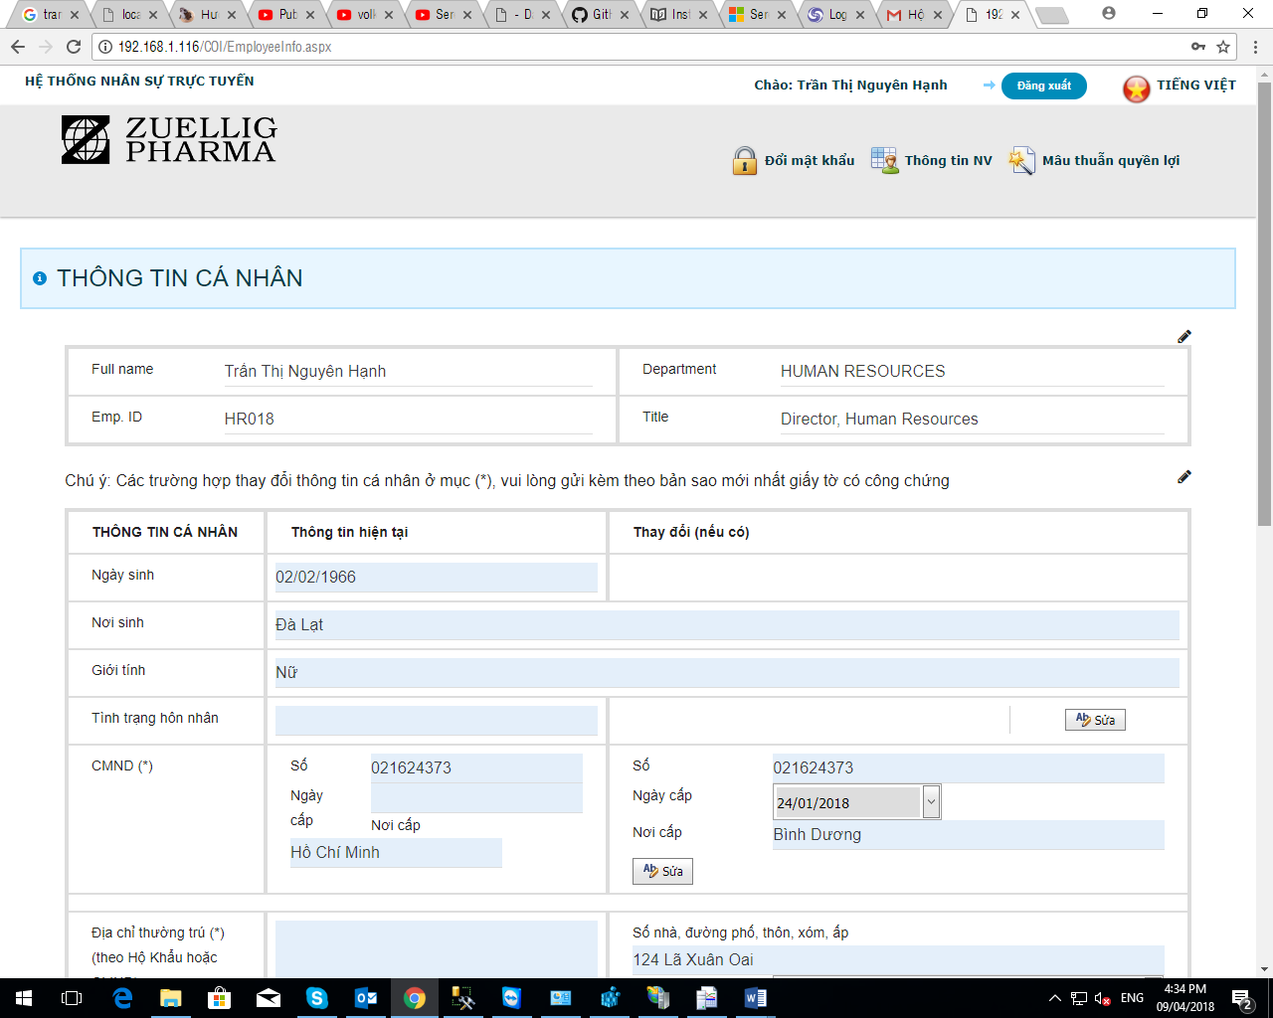

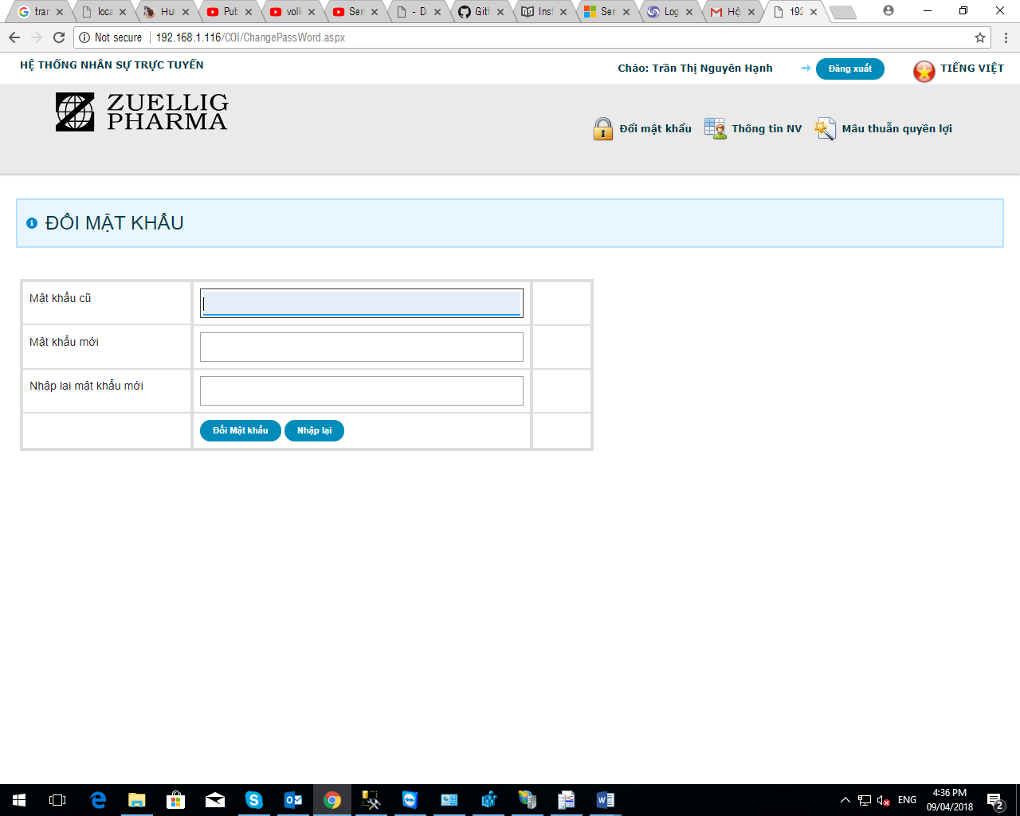

* Nhân viên đổi mật khẩu bằng cách nhập MK cũ và MK mới -> Chọn ‘Đổi mật khẩu’

1. Mâu thuẫn quyền lợi : 

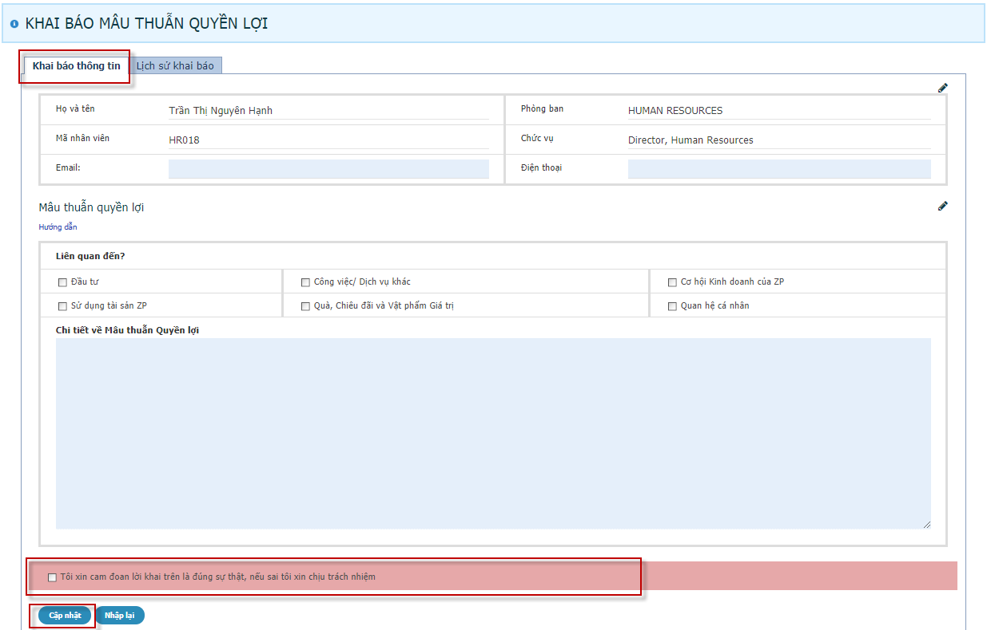

* Nhân viên điền thông tin vào tab ‘khai báo thông tin’ ->click chon câu cam kết -> chọn ‘cập nhật’ để lưu dữ liệu



Click « Hướng dẫn» để mở file hướng dẫn khai báo mâu thuẫn quyền lợi.

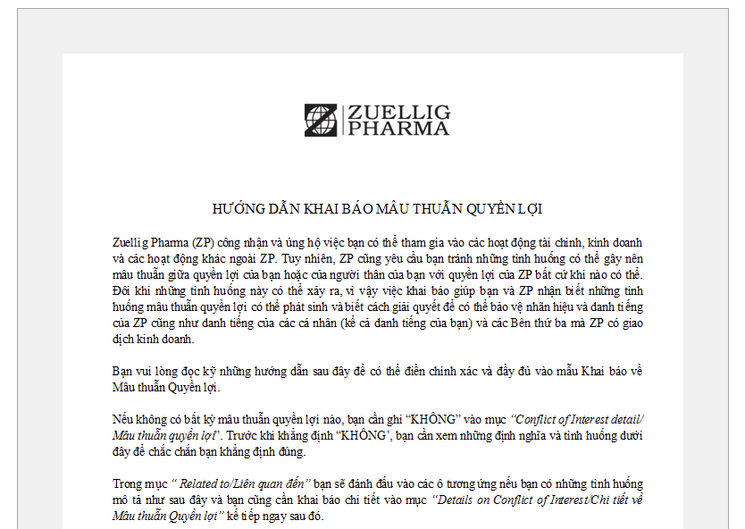

Tab ‘xem lại’ -> xem lại các thông tin vừa khai báo

